Ce que nous devons à l’Irak ancien

Les cités mésopotamiennes
ASHUR | BABYLONE | BORSIPPA | DÛR KURIGALZU | DÛR SHARRUKIN | ERIDU
KALKHU | KISH | NINWA | SHADUPPUM | UR | URUK

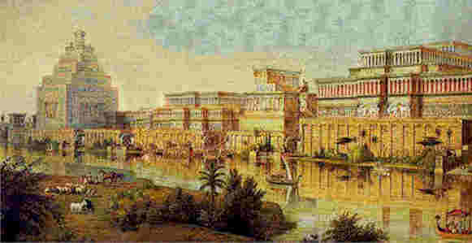
Reconstitution de la ville de Kalkhu au premier millénaire
L’Irak ancien ou Mésopotamie
Durant l’Antiquité, la Mésopotamie fut le berceau d’une florissante civilisation.
Inventeurs de la roue et de l’écriture, les Mésopotamiens bâtirent aussi des cités qui sont parmi les
plus anciennes de l'humanité. Certaines d’entre elles, comme Ur, vivent encore dans notre mémoire.
Pourtant, les premières fouilles systématiques sur des sites mésopotamiens ne débutèrent qu’au
milieu du siècle passé.
La première ville à être fouillée systématiquement fut Dûr Sharrukîn, capitale fondée par Sargon II
(721-705 av. J.-C.).
Croyant avoir découvert Ninive, Paul-Emile Botta, consul de France à Mossul,
fut le premier qui travailla sur ce site. De 1843 à 1844, Botta expédia les pièces qu'il avait
découvertes vers la France. Le 1er mai 1847, le roi Louis-Philippe inaugura le Musée assyrien avec
ces objets (notamment des bas-reliefs et des taureaux androcéphales).
Pour la première fois en Europe, des antiquités assyriennes étaient exposées ;
grâce à elles, le monde découvrait l'existence de l'art assyrien.
Actuellement, ces objets sont exposés au Musée du Louvre dans l’aile Richelieu.
Il fallut attendre le déchiffrement de l’akkadien par Henry Creswicke Rawlinson en 1850 pour
pouvoir identifier avec certitude ces cités.
Les archéologues connurent alors les noms des villes qu’ils étaient en train de dégager.

Des villes mentionnées dans la Bible, comme Ur ou Babylone, devenaient
réalités.
Malgré ces fabuleuses découvertes, la Mésopotamie réservait d’autres surprises… Avant le 3
décembre 1872, il aurait été blasphématoire d'affirmer que Dieu n’avait pas inspiré tous les mots de la Bible.

Tout allait changer ce jour de décembre. Devant la Société d'Archéologie biblique de
Londres, Georges Smith annonçait l'existence d'un texte narrant un déluge et dont le déroulement
était presque identique à celui de la Genèse. Mais, ce texte découvert à Ninive avait mille ans de plus
que celui de la Bible. Il n'était pas rédigé en hébreu, mais en akkadien.
On se posa beaucoup de questions dont :
" Dieu a-t-il vraiment inspiré les auteurs de la Bible ? " Ou " Les rédacteurs de
la Bible ont-ils copié sur des textes plus anciens ? "…
L'émotion fut aussi grande que le désarroi !
Ce fut donc dans un climat d’effervescence intellectuelle qu’au milieu du XIXe siècle, les sites de
Mésopotamie furent identifiés et fouillés pour la première fois. Cent cinquante ans plus tard,
certains d’entre eux n’ont que partiellement été fouillés. D’autre part, on estime à un million le
nombre de tablettes entreposées dans les musées, environ la moitié aurait été traduite.
Le travail qu’il reste à réaliser est donc titanesque
et la Mésopotamie gardera pendant bien des années encore ses secrets.

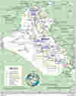 carte interactive de l’Irak

